# Clonar o projeto:

git clone <https://github.com/evaldofreu/carreira.git>

# Abrir o projeto:

2- Acesse o diretório do projeto clonado:

cd carreira

3- Abrir o vscode com o comando:

code .

# Configurar o seu usuário no Git:

git config --global user.name "seu_nome"

git config --global user.email "seu@email"

# Após alterar o projeto

Confirmar no repositório local. COMMIT:

Digite uma descrição do que foi alterado e clique no botão “Commit”.

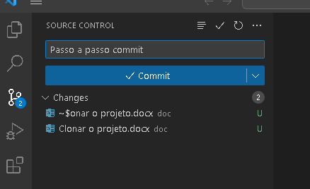

Enviar para o repositório remoto, ou seja, no GitHub:

Clique em “Sync Changes”

